**実験番号 ２**

実験題目　　　データベース演習

実験年月日

　R2　年　　４　月　　２８　日　　５　時限　～　　７　時限

天候　　　　　　気温　　　　　　[℃]　湿度　　　　　[％]

　R2　年　　５　月　　１２　日　　５　時限　～　　７　時限

天候　　　　　　気温　　　　　　[℃]　湿度　　　　　[％]

実験レポート提出者

電子情報工学科　第　３　学年　　８　番

氏名　　　　　織田　祐斗

提出年月日　　R2　年　　５　月　　　日　提出

１．目的

　大量のデータを効率よく蓄積し、データの抽出・集計・加工を行うなど、必要に応じた利用のために、データベースが用いられる。

２．使用環境

　　Ubuntu(2004.2020.424.0)

　　MySQL

３．手順

　（０）Ubuntuを起動するたびにsudo service mysql startを入力

　（１）sudo mysql -u rootを入力

　（２）CREATE DATABASE basic;を入力

　（３）SHOW DATABASES;を入力

　（４）exitを入力

　（５）basic.sqlファイルをダウンロードし、カレントディレクトリに移動させる

　（６）sudo mysql -u root basic < basic.sqlを入力

　（７）sudo mysql -u rootを入力

　（８）USE basic;を入力

　（９）SHOW TABLES;を入力

　（１０）exitを入力

　（１１）sudo mysql -u rootを入力

　（１２）USE basic;を入力

　（１３）SHOW TABLES;を入力

　（１４）SHOW FIELDS FROM usr;を入力

　（１５）SHOW FIELDS FROM category;を入力

　（１６）SHOW FIELDS FROM schedule;を入力

　（１７）exitを入力

　（１８）sudo mysql -u rootを入力

　（１９）CREATE USER myusr;を入力

　（２０）exitを入力

　（２１）mysql -u myusr -pを入力、Enterを入力

　（２２）SHOW TABLES;を入力

　（２３）exitを入力

　（２４）sudo mysql -u rootを入力

　（２５）USE basic;を入力

　（２６）SELECT uid,unam,family FROM usr WHERE family >= 4;を入力

　（２７）SELECT unam,family FROM usr WHERE family IN(3,4);を入力

　（２８）SELECT unam,family FROM usr WHERE family BETWEEN 3 AND 4;を入力

（２９）SELECT subject,pdate,memo FROM schedule WHERE memo IS NOT NULL AND subject LIKE '%提出%';を入力

４．結果

（０）

|  |
| --- |
| i1811408@LAPTOP-0QLL7GEO:~$ sudo service mysql start  * Starting MySQL database server mysqld |

（１）～（４）

|  |
| --- |
| i1811408@LAPTOP-0QLL7GEO:~$ sudo mysql -u root  Welcome to the MySQL monitor. Commands end with ; or \g.  Your MySQL connection id is 4  Server version: 5.7.29-0ubuntu0.18.04.1 (Ubuntu)  Copyright (c) 2000, 2020, Oracle and/or its affiliates. All rights reserved.  Oracle is a registered trademark of Oracle Corporation and/or its  affiliates. Other names may be trademarks of their respective  owners.  Type 'help;' or '\h' for help. Type '\c' to clear the current input statement.  mysql> CREATE DATABASE basic;  Query OK, 1 row affected (0.02 sec)  mysql> SHOW DATABASES;  +--------------------+  | Database |  +--------------------+  | information_schema |  | basic |  | mysql |  | performance_schema |  | sys |  +--------------------+  5 rows in set (0.04 sec)  mysql> exit  Bye |

CREATE DATABASE・・・データベースを作成する

SHOW DATABASES;・・・権限を持っているデータベースを表示する

（５）～（１０）

|  |
| --- |
| i1811408@LAPTOP-0QLL7GEO:~$ ls  Anaconda3-2019.03-Linux-x86_64.sh bunsuu.c coin.c eggx-0.93r5 hello.c hissan.c~  basic.sql bunsuu.c~ coin.c~ eggx-0.93r5.tar.gz hissan kadai5.txt  bunsuu coin cprogram hello hissan.c my_unix_kadai2  i1811408@LAPTOP-0QLL7GEO:~$ sudo mysql -u root basic < basic.sql  i1811408@LAPTOP-0QLL7GEO:~$ sudo mysql -u root  Welcome to the MySQL monitor. Commands end with ; or \g.  Your MySQL connection id is 6  Server version: 5.7.29-0ubuntu0.18.04.1 (Ubuntu)  Copyright (c) 2000, 2020, Oracle and/or its affiliates. All rights reserved.  Oracle is a registered trademark of Oracle Corporation and/or its  affiliates. Other names may be trademarks of their respective  owners.  Type 'help;' or '\h' for help. Type '\c' to clear the current input statement.  mysql> USE basic;  Reading table information for completion of table and column names  You can turn off this feature to get a quicker startup with -A  Database changed  mysql> SHOW TABLES;  +-----------------+  | Tables_in_basic |  +-----------------+  | category |  | schedule |  | usr |  +-----------------+  3 rows in set (0.00 sec)  mysql> exit  Bye |

USE・・・指定したデータベースなどに移動する

SHOW TABLES・・・データベースの中に存在するテーブルを表示する

（１１）～（１７）

|  |
| --- |
| i1811408@LAPTOP-0QLL7GEO:~$ sudo mysql -u root  [sudo] password for i1811408:  Welcome to the MySQL monitor. Commands end with ; or \g.  Your MySQL connection id is 10  Server version: 5.7.29-0ubuntu0.18.04.1 (Ubuntu)  Copyright (c) 2000, 2020, Oracle and/or its affiliates. All rights reserved.  Oracle is a registered trademark of Oracle Corporation and/or its  affiliates. Other names may be trademarks of their respective  owners.  Type 'help;' or '\h' for help. Type '\c' to clear the current input statement.  mysql> USE basic;  Reading table information for completion of table and column names  You can turn off this feature to get a quicker startup with -A  Database changed  mysql> SHOW TABLES;  +-----------------+  | Tables_in_basic |  +-----------------+  | category |  | schedule |  | usr |  +-----------------+  3 rows in set (0.01 sec)  mysql> SHOW FIELDS FROM usr;  +--------+-------------+------+-----+-----------+-------+  | Field | Type | Null | Key | Default | Extra |  +--------+-------------+------+-----+-----------+-------+  | uid | varchar(7) | NO | PRI | NULL | |  | passwd | varchar(15) | NO | | NULL | |  | unam | varchar(20) | NO | | ゲスト | |  | family | int(11) | YES | | NULL | |  +--------+-------------+------+-----+-----------+-------+  4 rows in set (0.00 sec)  mysql> SHOW FIELDS FROM category;  +-------+-------------+------+-----+---------+-------+  | Field | Type | Null | Key | Default | Extra |  +-------+-------------+------+-----+---------+-------+  | cid | int(11) | NO | PRI | NULL | |  | cname | varchar(15) | YES | | NULL | |  +-------+-------------+------+-----+---------+-------+  2 rows in set (0.00 sec)  mysql> SHOW FIELDS FROM schedule;  +---------+--------------+------+-----+---------+----------------+  | Field | Type | Null | Key | Default | Extra |  +---------+--------------+------+-----+---------+----------------+  | pid | int(11) | NO | PRI | NULL | auto_increment |  | uid | varchar(7) | YES | MUL | NULL | |  | subject | varchar(100) | YES | | NULL | |  | pdate | date | YES | | NULL | |  | ptime | time | YES | | NULL | |  | cid | int(11) | YES | MUL | NULL | |  | memo | text | YES | | NULL | |  +---------+--------------+------+-----+---------+----------------+  7 rows in set (0.00 sec)  mysql> exit  Bye |

SHOW FIELDS FROM・・・FROM以後に指定したテーブルに存在するフィールドを表示する

（１８）～（２３）

|  |
| --- |
| i1811408@LAPTOP-0QLL7GEO:~$ sudo mysql -u root  Welcome to the MySQL monitor. Commands end with ; or \g.  Your MySQL connection id is 7  Server version: 5.7.29-0ubuntu0.18.04.1 (Ubuntu)  Copyright (c) 2000, 2020, Oracle and/or its affiliates. All rights reserved.  Oracle is a registered trademark of Oracle Corporation and/or its  affiliates. Other names may be trademarks of their respective  owners.  Type 'help;' or '\h' for help. Type '\c' to clear the current input statement.  mysql> CREATE USER myusr;  Query OK, 0 rows affected (0.00 sec)  mysql> exit  Bye  i1811408@LAPTOP-0QLL7GEO:~$ mysql -u myusr -p  Enter password:  Welcome to the MySQL monitor. Commands end with ; or \g.  Your MySQL connection id is 8  Server version: 5.7.29-0ubuntu0.18.04.1 (Ubuntu)  Copyright (c) 2000, 2020, Oracle and/or its affiliates. All rights reserved.  Oracle is a registered trademark of Oracle Corporation and/or its  affiliates. Other names may be trademarks of their respective  owners.  Type 'help;' or '\h' for help. Type '\c' to clear the current input statement.  mysql> SHOW DATABASES;  +--------------------+  | Database |  +--------------------+  | information_schema |  +--------------------+  1 row in set (0.01 sec)  mysql> exit  Bye |

CREATE USER・・・ユーザを新規作成する

（２４）～（２９）

|  |
| --- |
| Welcome to the MySQL monitor. Commands end with ; or \g.  Y i1811408@LAPTOP-0QLL7GEO:~$ sudo mysql -u root  our MySQL connection id is 5  Server version: 5.7.29-0ubuntu0.18.04.1 (Ubuntu)  Copyright (c) 2000, 2020, Oracle and/or its affiliates. All rights reserved.  Oracle is a registered trademark of Oracle Corporation and/or its  affiliates. Other names may be trademarks of their respective  owners.  Type 'help;' or '\h' for help. Type '\c' to clear the current input statement.  mysql> USE basic;  Reading table information for completion of table and column names  You can turn off this feature to get a quicker startup with -A  Database changed  mysql> SELECT uid,unam,family FROM usr WHERE family >= 4;  +---------+--------------+--------+  | uid | unam | family |  +---------+--------------+--------+  | hinoue | 井上花子 | 4 |  | nkakeya | 掛谷奈美 | 5 |  | ssuzuki | 鈴木正一 | 4 |  +---------+--------------+--------+  3 rows in set (0.01 sec)  mysql> SELECT unam,family FROM usr WHERE family IN(3,4);  +--------------+--------+  | unam | family |  +--------------+--------+  | 井上花子 | 4 |  | ゲスト | 3 |  | 原田直樹 | 3 |  | 鈴木正一 | 4 |  | 山田祥寛 | 3 |  +--------------+--------+  5 rows in set (0.00 sec)  mysql> SELECT unam,family FROM usr WHERE family BETWEEN 3 AND 4;  +--------------+--------+  | unam | family |  +--------------+--------+  | 井上花子 | 4 |  | ゲスト | 3 |  | 原田直樹 | 3 |  | 鈴木正一 | 4 |  | 山田祥寛 | 3 |  +--------------+--------+  5 rows in set (0.00 sec)  mysql> SELECT subject,pdate,memo FROM schedule WHERE memo IS NOT NULL AND subject LIKE '%提出%';  +------------------+------------+--------------------+  | subject | pdate | memo |  +------------------+------------+--------------------+  | B企画書提出 | 2020-05-05 | サンプル添付 |  +------------------+------------+--------------------+  1 row in set (0.00 sec) |

SELECT (フィールド名) FROM (テーブル名) WHERE (条件式)・・・指定したテーブル中の指定したフィールドから、条件式に合うレコードを検索して表示する

５．課題

１次の指示に従って、実験で扱うデータベースを展開せよ。

初めに操作を学ぶために実験で利用するデータベースを用意する。実験では、既にデータが入力されているデータベース・ファイルを読み込み、データベースを構築する。

入れ物となるデータベースの新規作成

1. rootユーザとしてmysqlクライアントを起動して、新しいデータベースとして「basic」を作成する。
2. mysqlクライアントを終了する。

サンプルデータのダウンロード

1. 実験で使用するデータベースのためのファイル「basic.sql」をダウンロードする。
2. Ubuntuを起動し、ダウンロードした「basic.sql」 ファイルを、カレントディレクトリに移動する。
3. カレントディレクトリに「basic.sql」ファイルがあることを確認する。

サンプルデータをmysqlクライアントで読み込む

mysqlクライアントを使って、次のようにデータベースを展開する。

$ sudo mysql -u root basic < basic.sql

２「basic」データベースの各テーブルについて、表２、表３、表４の①〜⑩に当てはまるフィールド名を、mysqlクライアントを使って記入しなさい。

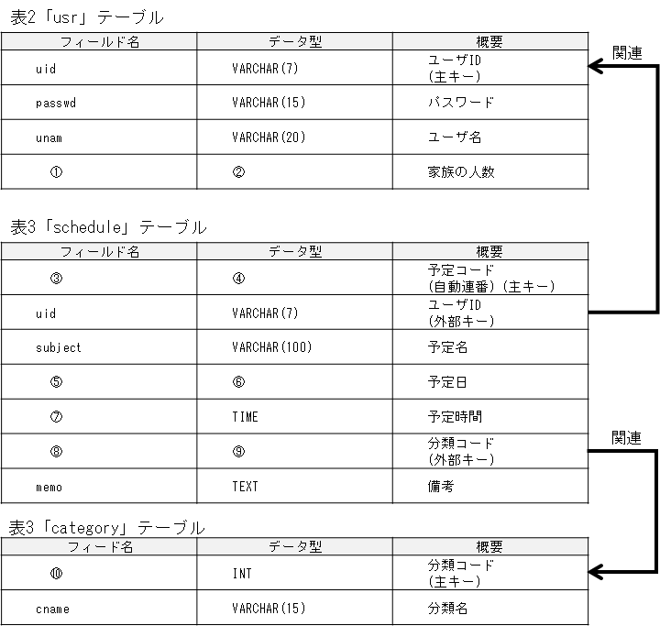

３ユーザ権限について確認しなさい。

1. 新規ユーザ登録で作成した「myusr」ユーザで、mysqlクライアントを起動する。
2. 権限のある「basic」データベースに移動する。
3. 権限のないデータベースには移動できないことを確認する。
4. mysqlクライアントを終了する。

　４「basic」データベースからのレコードの検索を、次の指示に従って行いなさい。

問1)

「usr」テーブルから家族の人数(「family」フィールド)が4人以上のユーザだけを取り出しなさい。取得フィールドは「uid」、「unam」、「family」とする。

問2)

「usr」テーブルから家族に人数(「family」フィールドが3〜4人のユーザだけを取り出しなさい。取得フィールドは「unam」、「family」フィールドとする。

但し、この問題はSQL文として2通り示すこと。

問3)

「schedule」テーブルから備考が空(NULL)でなく、かつ、予定名に「提出」という言葉を含んでいるレコードだけを取り出しなさい。取得フィールドは「subject」、「pdate」「memo」とする。